II) Une guerre brutale

Problématique : en quoi la Deuxième Guerre mondiale est-elle une guerre d’anéantissement ?

- Une guerre d’anéantissement en Europe, sur le front de l’Est, et en Asie.

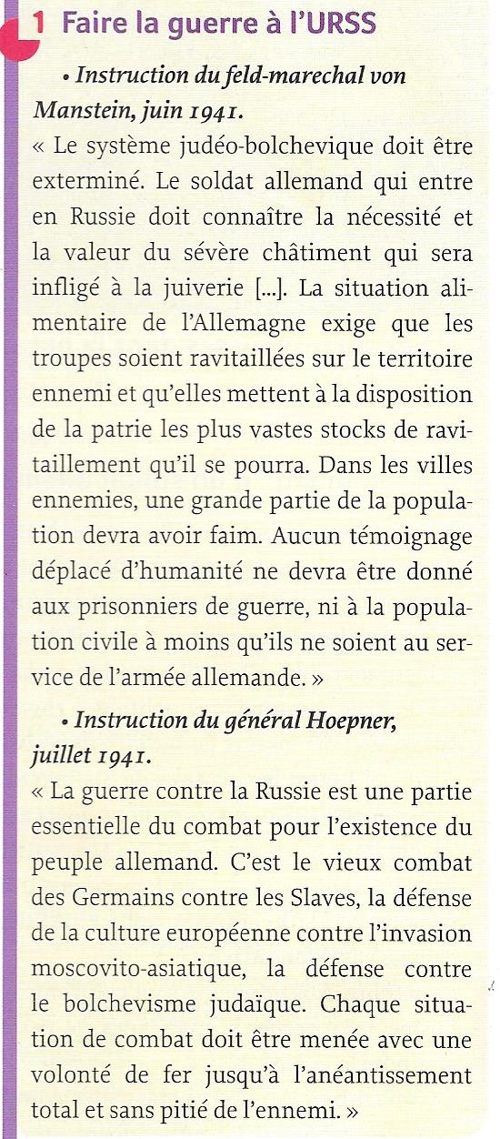
- Une guerre idéologique

  - Doc.1 : Souligne en bleu dans le texte les expressions montrant que la guerre à l’Est est une guerre idéologique et raciste :
  - Doc. 1 : Souligne en rouge dans le texte le vocabulaire qui montre que les Allemands s’apprêtent à livrer une guerre d’anéantissement dès 1941

Comment cette rhétorique de l’anéantissement se traduit-il dans les faits ?

- Le traitement des prisonniers et des civils

Doc. 5 et 6 p. 73 : comment sont traités les prisonniers de guerre russes ?

………………………………………………………………………………………………………………………………………………………………………………………………………………………………………………………………………………………………………………………………………
………………………………………………………………………………………………………………………………………………………………………………………………………………………………………………………………………………………………………………………………………

Doc. 6 p. 77 : Comment est-ce que ce graphique des pertes humaines pendant la guerre confirme la dimension d’anéantissement du combat livré par les Allemands et les Russes sur le Front de l’Est ?
……………………………………………………………………………………………………………………………………………………………………………………………………………………………………………………………………………………………………………………………………
……………………………………………………………………………………………………………

Sur quel autre théâtre de la 2ème Guerre mondiale livre-t-on aussi une guerre d’anéantissement (voir aussi le doc. 4) ?
…………………………………………………………………………………………………………………………………………………………………………………………………………………………………………………………………………………………………………………………………………………………
…………………………………………………………………………………………………………………………………………………………………………………………………………………………………………………………………………………………………………………………………………………………

- L’exploitation des territoires et des peuples conquis par l’Axe

Doc. 1 : Les rations alimentaires
Calories par jour et par personne
(2000 à 2500 calories sont nécessaires quotidiennement à l'homme)
Population allemande  1938-1939  1939-1940  1940-1941  1942-1943  1943-1944  Sept. 1944-janv. 1945 | 3239  3165  3295  3620  3510  2828
Population des Pays-Bas  1940-1944 | 1600
Population belge  1941 | 1241
Population française  1940  1943 | 1300  1100
Population polonaise (Slaves)  1940-1945 | 600
Population du ghetto de Varsovie (Juifs)  1940-1945 | 300

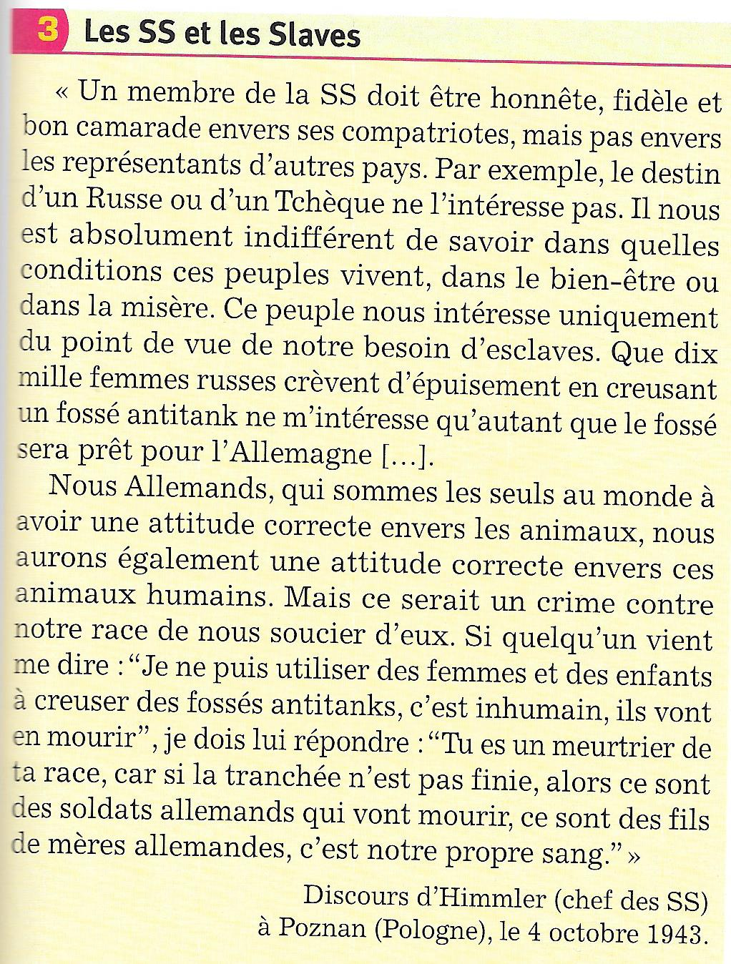
Slaves = peuples d’Europe centrale et orientale parlant les langues slaves (Russes, Ukrainiens, Polonais, Tchèques, Slovaques, Slovènes, Croates, Serbes, Bulgares)

Lis le doc.3 (les SS et les Slaves) et réponds aux questions suivantes :
- Entoure en rouge les peuples slaves mentionnés dans le texte ?
- À qui les Slaves sont-ils comparés ? Souligne en vert ces expressions dans le texte.
- Selon Himmler, quelle doit être l’attitude des SS envers les Slaves ?

Les pays occupés doivent payer un tribut pour payer les frais de l'occupation allemande (400 millions de francs par jour pour la France). L'Allemagne réquisitionne les produits alimentaires pour sa population, les matières premières et les productions industrielles pour son effort de guerre. La nourriture est rationnée et le marché noir se développe. Les civils sont incités, puis obligés de travailler pour l'Allemagne (Service de Travail Obligatoire en France en 1943). L'occupation est très dure à l'Est pour les Slaves considérés comme des « sous-hommes » et traités en esclave. Partout les opposants sont torturés, exécutés ou déportés.

- Le génocide des Juifs et des Tziganes

Génocide (du grec genos, peuple, et du latin occidere, tuer) = extermination volontaire par un Etat de tout un peuple pour des raisons raciales, religieuses ou politiques.

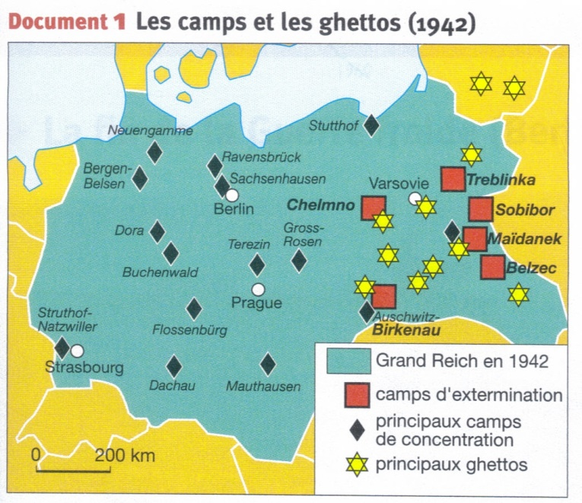

Doc. 1 : Quels sont les deux types de camps créés par les nazis ? Souligne dans le vocabulaire, les différences entre ces deux types de camps.
Vocabulaire :
Camp d'extermination : camps créés à partir de 1941 pour exterminer les Juifs et les Tziganes dès leur arrivée dans le camp
Camp de concentration : camps de travail créés dès 1933 où les détenus meurent des mauvais traitements infligés (travail, faim, froid, expériences médicales, exécutions...)
Einsatzgruppen : troupes SS suivant l’armée et chargées d’éliminer tous les Juifs

…………………………………………………………………………………………
…………………………………………………………………………………………

Doc.1 : Quels sont les camps d'extermination ? Où sont-ils situés ? Pourquoi ?
…………………………………………………………………………………………
…………………………………………………………………………………………
…………………………………………………………………………………………
…………………………………………………………………………………………
…………………………………………………………………………………………
…………………………………………………………………………………………

Doc. 3 p. 83 : Quel est le camp a fait le plus de victimes ? ………………………………………………………………………….

Doc. 3 p. 83 : Est-ce que les Juifs tués sont tous morts dans des camps ? Explique.
…………………………………………………………………………………………………………………………………………………………………………………………………….
…………………………………………………………………………………………………………………………………………………………………………………………………….
…………………………………………………………………………………………………………………………………………………………………………………………………….
…………………………………………………………………………………………………………………………………………………………………………………………………….

Doc. 3 : Quel est le total de Juifs tués par les Nazis ?
…………………………………………………………………………………………………

Histoire de l'art : étude d'une BD, Maus, d'Art Spiegelman

BD, Maus, d'Art Spiegelman (vol. II planche 50-51, 70-71)

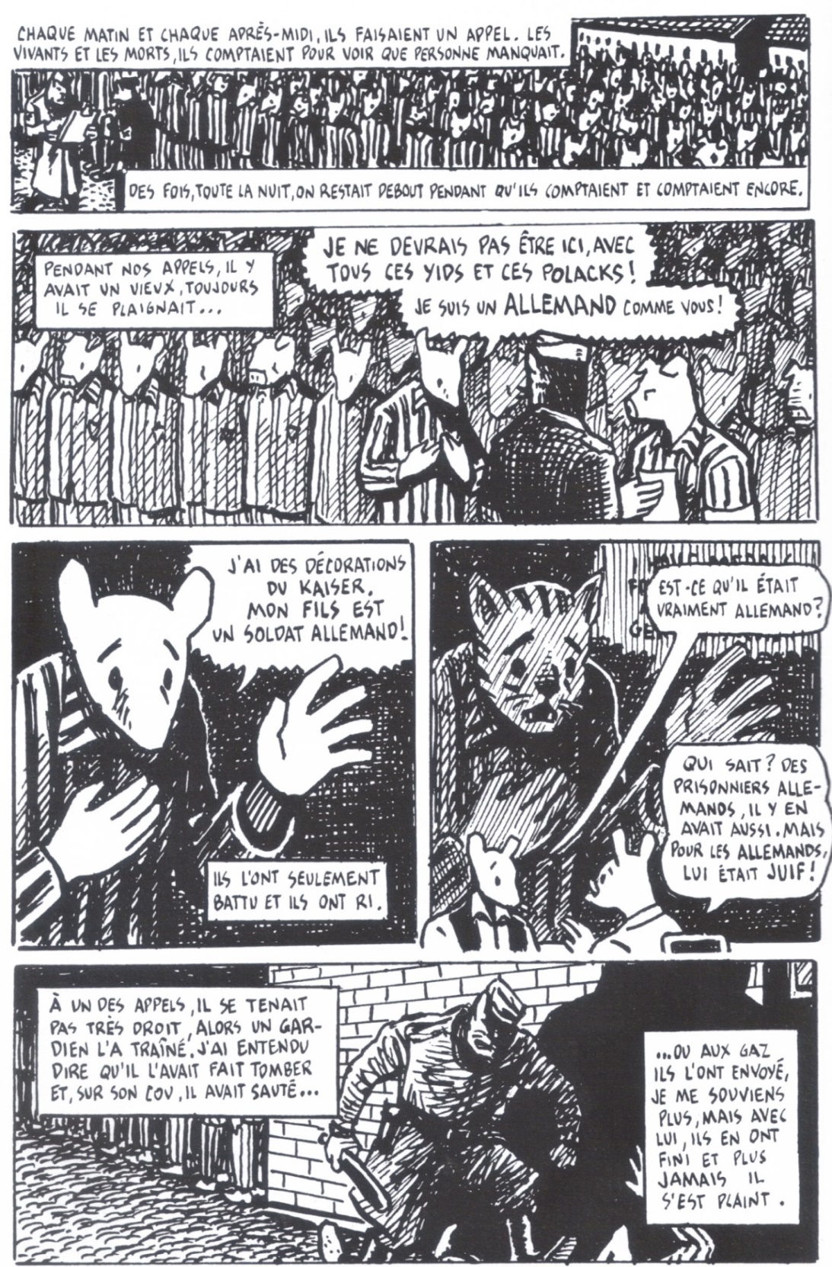
Vocabulaire de la planche 50 :

Yids = nom familier et péjoratif pour « juif »
Polack = nom familier et péjoratif pour « Polonais »
Kaiser = empereur en allemand

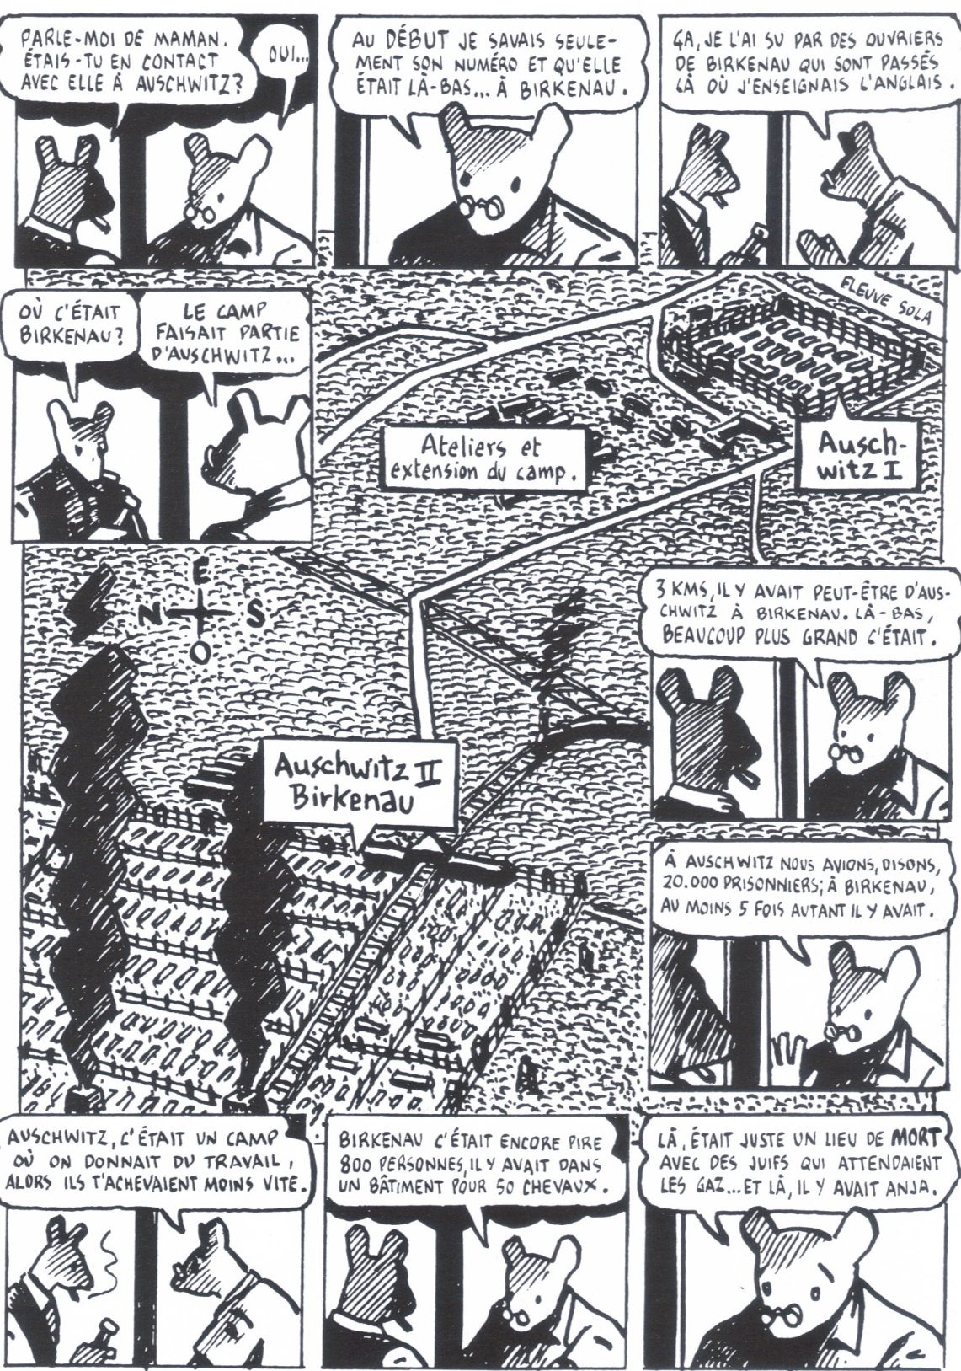

Vocabulaire de la planche 51 :

Anja = prénom de la mère du narrateur

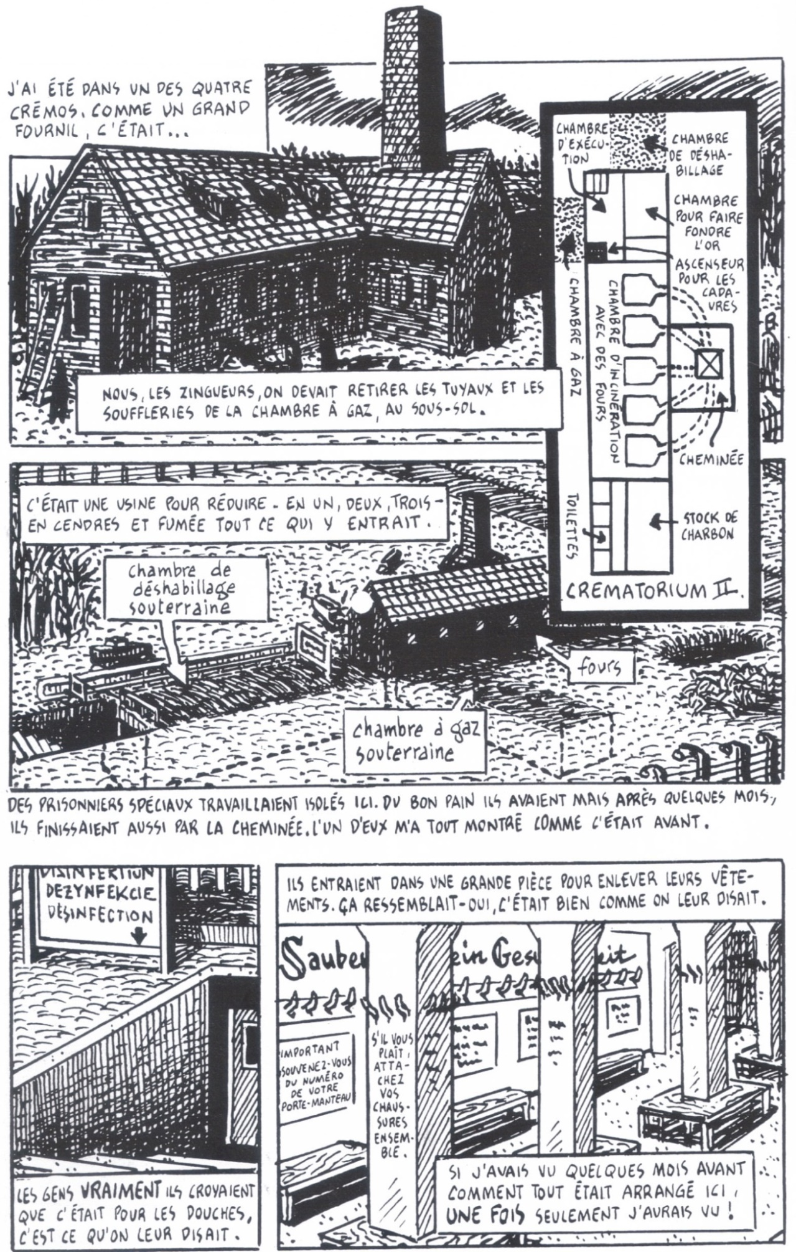
Vocabulaire de la planche 70

Crémo = four crématoire utilisé pour brûler les morts

Fournil = four

Zingueur = zinc worker

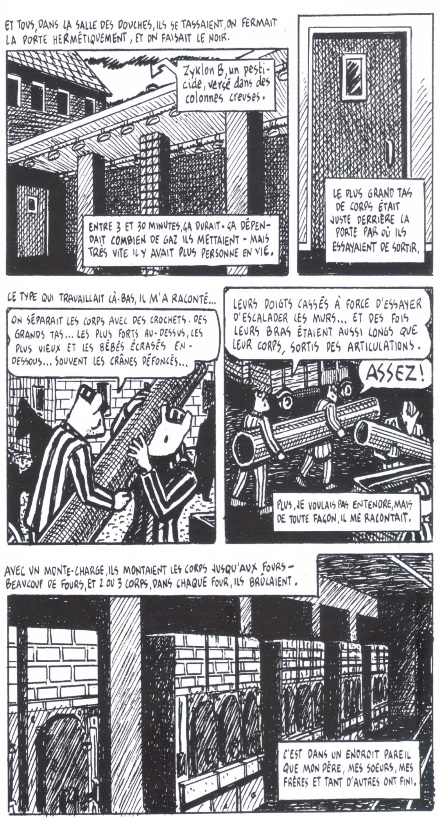
Exercice : réponds aux questions suivantes sur une feuille lignée.

- Comment Art Spiegelman représente ses personnages ? Précisez.

- Comment est construit le camp d'Auschwitz ? (combien de parties, combien de prisonniers…)

- Comment est la vie des détenus ?

- Comment sont tués les Juifs ?

- Lire le document 4 ci-dessous : Quelles informations du texte confirment (sont pareilles) la BD ? Que peut-on donc dire du travail d’Art Spiegelman ?

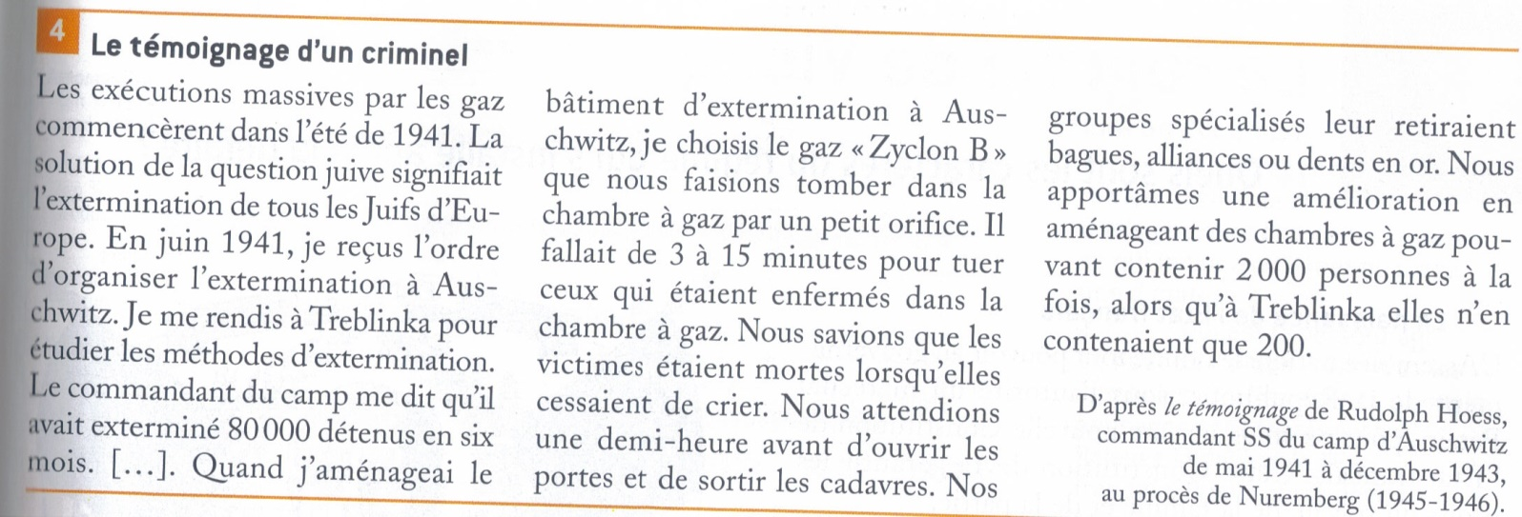

- Le bombardement des populations civiles

- Blitz = ………………………………………………………………………………………………………………………………….............................
....................................................................................................................................................................................
Combien de victimes font les bombardements allemands de sept. à déc. 1940 ? ………………………………………………….

- Le bombardement des villes allemandes

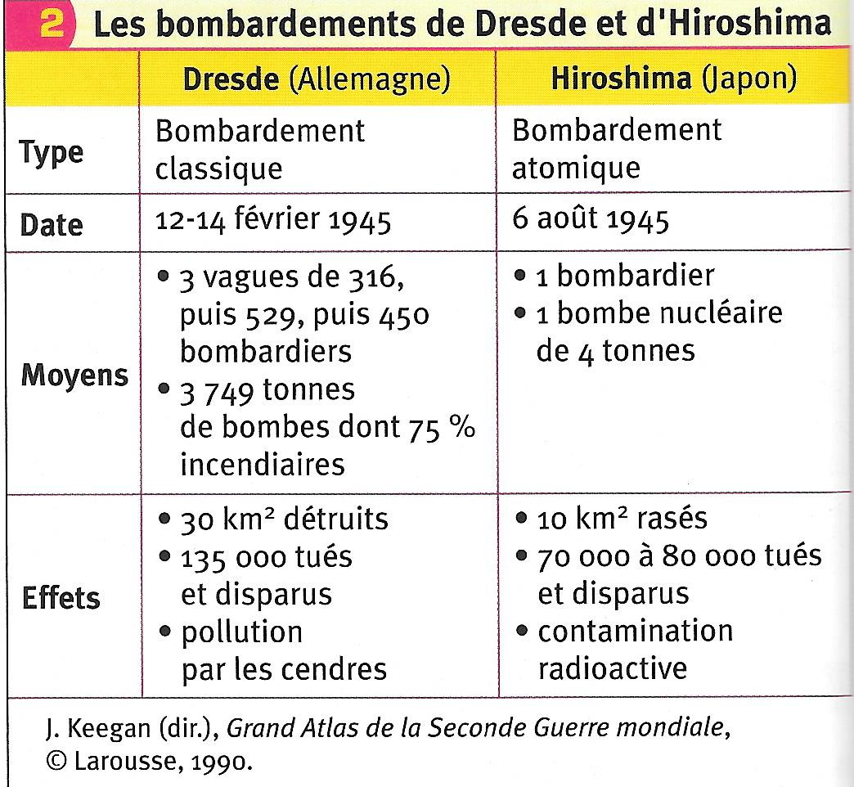
A l’aide du tableau (doc. 2) et du doc. 5 p. 77, montrez la violence des bombardements des villes allemandes par les Alliés :
……………………………………………………………………………………………………………………………………………………………………………………………
……………………………………………………………………………………………………………………………………………………………………………………………
……………………………………………………………………………………………………………………………………………………………………………………………
……………………………………………………………………………………………………………………………………………………………………………………………
…………………………………………………………………………………………………………………………………………………………………………………………………………………………………………………………………………………………………………………………………………………………………………………………

Ces bombardements visent à briser le moral de la population ennemie pour qu’elle force son gouvernement à arrêter les combats. En réalité, que ce soit en Grande-Bretagne ou en Allemagne, les populations civiles subissent avec courage les bombardements tandis que leurs souffrances les unissent davantage derrière leurs gouvernements.

- Les bombes atomiques

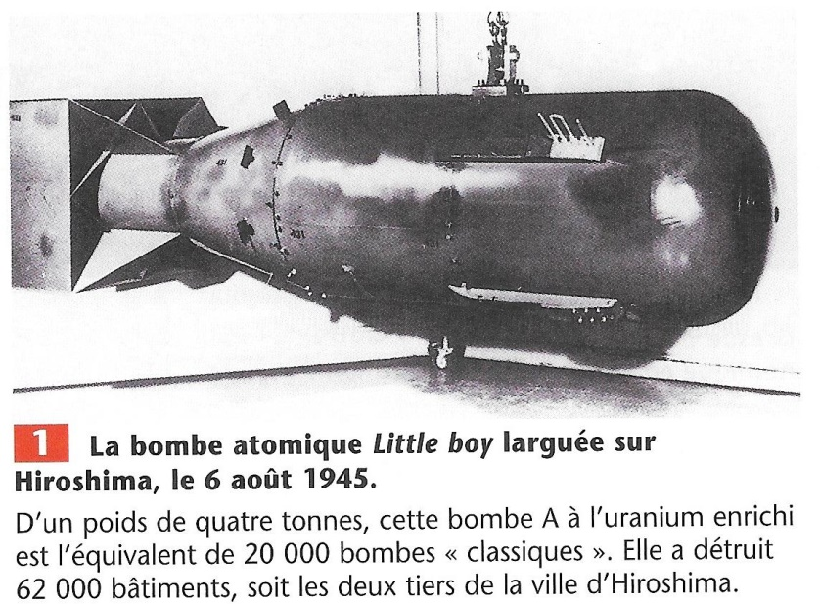
La fabrication de la bombe atomique s’est faite dans le plus grand secret sous le nom de « Projet Manhattan » par un groupe de scientifiques dirigés par le physicien Robert Oppenheimer. La bombe est prête en juillet 1945.

Les derniers combats contre les Japonais, notamment à Okinawa où les 100 000 défenseurs se sont sacrifiés jusqu’au dernier (mars 1945), ainsi que les attaques kamikazes, ont convaincu Truman que le Japon ne se rendra jamais et que l’arme atomique est la seule option pour sauver la vie de milliers de soldats américains et de civils. Certains spécialistes prévoyaient alors près de 500 000 soldats tués et des centaines de milliers de pertes civiles pour conquérir le Japon.

Le président américain appelle le gouvernement japonais à se rendre le 26 juillet. Face au refus du Japon, Truman ordonne de lâcher une bombe atomique sur Hiroshima le 6 août 1945, puis sur Nagasaki trois jours plus tard.

Doc. 1 et tableau 2 précédent (p. 9) : Quels sont les avantages de l’arme atomique comparée à un bombardement classique.
…………………………………………………………………………………………………………………………………………………………………………………………………………………………………….
……………………………………………………………………………………………………………………………………………………………………………………………………………………………………..
………………………………………………………………………………………………………………………………………………………………………………………………………………………………………
…………………………………………………………………………………………………………………………………………………………

Le bombardement d’Hiroshima et de Nagasaki est d’une violence sans précédent. Presque tous les bâtiments ont été soufflés par le vent de l'explosion et brûlés par l'immense chaleur dégagée. Proche de la zone d’explosion, certaines personnes ont simplement été vaporisées. Seules leurs ombres imprimés sur les murs ont subsisté. D’autres sont brûlés par les radiations, tués par les débris volant ou ensevelis dans les ruines. 75 000 personnes meurent en une fraction de seconde à Hiroshima et autant meurent dans les jours, les mois et les années qui suivent à cause des radiations (plus grand risque de cancer et d’autres maladies).

Travail facultatif : en te basant sur ce que tu as appris en cours et dans les documentaires sur Hiroshima comme celui de Lucy Van Beek, Hiroshima, The real history, BBC, (disponible sur Netflix) ou celui de Paul Wilmshurst Hiroshima, BBC, 2005 (disponible en partie sur ce site http://www.dailymotion.com/video/xlk8my , écris 2 ou 3 paragraphes (environ 150 mots) sur ce qui t’a le plus marqué sur le bombardement d’Hiroshima et de Nagasaki. Puis, en te basant sur l’information apprise, tu dois dire si tu es d’accord ou non avec la décision des États-Unis et justifier ton point de vue. Aurais-tu procédé différemment ? Qu’aurais-tu changé ?

